Varna pot v šolo in domov

Preventiva - Prometna varnost
Ob začetku vsakega šolskega leta je na cesti veliko razigranih otrok, ki še ne poznajo nevarnosti v prometu. Zato je zagotavljanje varnosti otrok v prvih septembrskih dneh ena najpomembnejših nalog policije. Vozniki, poskrbimo, da bodo naši otroci na svoji šolski poti varni!
Na cestah veliko pogosteje kot med počitnicami srečujemo otroke, med njimi se jih mnogo poda v šolo prvič. Skrb za tiste, ki prvič stopajo na šolske poti in ne poznajo nevarnosti, s katerimi se lahko srečajo na šolski poti in v vsakdanjem prometu, je izredno pomembna. Ob tem pa seveda ne smemo pozabiti tudi na učence, ki se po dolgih počitnicah vračajo v šole in so še razigrani.
Otroci so kot prometni udeleženci nepredvidljivi, prometne predpise si razlagajo po svoje (predvsem prometne znake, ki obveščajo o varni hoji), poleg tega ne zmorejo pravilno oceniti hitrosti in oddaljenosti bližajočega se vozila. Zato moramo za njihovo varnost skrbeti predvsem drugi udeleženci v cestnem prometu.

Pobarvanka "Varno na poti v šolo in domov"
Dvignjena roka za varnost otroka (videoposnetki PU Celje)

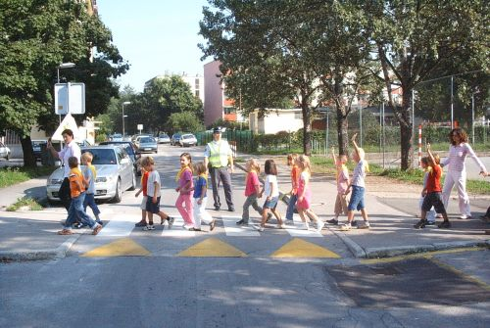
Policist spremlja prvošolčke čez prehod za pešce
Otroci in mladoletniki spadajo v t. i. skupino šibkejših prometnih udeležencev, saj se zelo redko pojavljajo kot povzročitelji prometnih nesreč. Vozniki moramo vozniki nanje še posebej paziti!

Za večjo varnost otrok vam policisti svetujemo:

Starši!  - Te in prihodnje dni čim več časa namenite prometnovarnostni vzgoji otrok!  - Preverite, kaj vaši otroci znajo in zmorejo, ne le na šolski poti, ampak tudi na sprehodu, na kolesu ali v avtomobilu.  - Pri tem ne pozabite, da z lastnim ravnanjem dajete zgled svojim otrokom!  - Pri prevozu otroke dosledno zavarujte z varnostnimi pasovi oziroma jih prevažajte zavarovane v ustreznih sedežih.  - Tudi sami se vedno pripnite! | Vozniki!  - Kot udeleženci v prometu bodite na otroke in njihovo nepredvidljivost še posebej pozorni!  - Temu prilagodite tudi način svoje vožnje.  - Še posebej bodite pozorni v bližini vrtcev in šol ter krajev, kjer se morda otroci igrajo (npr. na ulicah, na parkiriščih ...).
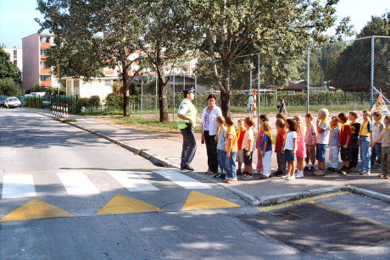
Otroci, preden prečkate cesto, najprej poglejte na levo, nato na desno in še enkrat na levo!
Če ni nikogar, jo lahko prečkate.

Zagotavljanje varnosti otrok je v prvih septembrskih dneh ena najpomembnejših nalog policije. V skladu z usmeritvami na področju zagotavljanja varnosti cestnega prometa policisti ob začetku vsakega šolskega leta izvajamo ustaljene aktivnosti. S stalno navzočnostjo ob šolah in šolskih poteh prispevamo k umirjanju prometa.

Policijsko preventivno in represivno delo je usmerjeno predvsem v problematiko otrok in mladoletnikov kot potnikov ter v nadzor nad upoštevanjem prometnih predpisov voznikov na območjih, kjer se otroci najpogosteje zadržujejo.

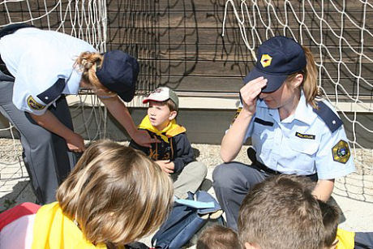

Aktivnosti policije so razdeljene v tri sklope:
- aktivnosti policije pred začetkom šolskega leta
Pred začetkom šolskega leta policisti pregledamo cestnoprometno signalizacijo v okolici šol in o ugotovitvah obveščamo vzdrževalce cest. Vodstva šol opozarjamo na dolžnost varovanja otrok na šolski poti, skupaj z vodstvom posamezne šole pa pripravimo načrte varnih poti v šolo in predlagamo morebitne spremembe prometne ureditve.
Da bi zagotovili čim višjo raven prometne varnosti naših najmlajših, šolam predstavimo tudi možnosti sodelovanja z drugimi institucijami pri varovanju otrok (npr. z avtomoto društvi, združenji šoferjev in avtomehanikov, občinskimi sveti za preventivo in vzgojo v cestnem prometu). Pridobimo tudi informacije o vsakodnevnih organiziranih prevozih otrok v šolo in iz šole.

- aktivnosti policije v prvih šolskih dneh
V okolici šol policisti v prvih šolskih dneh izvajamo poostren nadzor prometa, še posebej med prihodom učencev v šolo in odhodom domov. Preverjamo varno hojo otrok in prečkanje ceste, opremljenost prvošolčkov z rumenimi ruticami in odsevnimi telesi za večjo varnost ob zmanjšani vidljivosti, brezhibnost koles, koles s pomožnim motorjem in koles z motorjem. Redno preverjamo tudi pravilno uporabo varnostne čelade. Policisti v začetku šolskega leta tudi poostreno nadziramo tehnično brezhibnost vozil za prevoze otrok ter uporabo varnostnih pasov in dodatne opreme za privezovanje otrok v vozilih, s katerimi starši vozijo otroke v šolo.

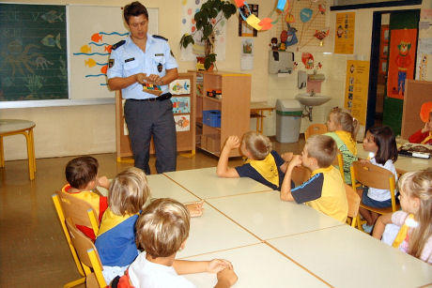

Pobarvanka "Varno na poti v šolo in domov"
Ob začetku šolskega leta policisti za starše prvošolčkov pripravljamo tudi predavanja o prometni varnosti. Učencem predavamo o prometni vzgoji in jih spremljamo po šolskih poteh, jim svetujemo in jih učimo o pravilni udeležbi v prometu, ob tem pa opozarjamo na morebitne nevarnosti.
Učencem prvih razredov v okviru projekta razdelimo tudi 30.000 pobarvank Varno na poti v šolo in domov, s katero je spoznavanje prometnih pravil in učenje pravilnega ravnanja v prometu zanimivejše, predvsem pa bolj učinkovito.

- aktivnosti policije med šolskim letom
Tudi sicer policisti med šolskim letom preverjamo brezhibnost avtobusov za prevoz otrok na izlete ter kontroliramo njihove voznike (preverjamo npr. počitek pred vožnjo, psihofizično stanje voznika, kontroliramo dokumente). Precej pozornosti posvečamo tudi nadziranju organiziranih šolskih prevozov otrok in prevozov otrok, ki jih opravljajo njihovi starši. Pri izboljševanju prometne varnosti sodelujemo z mentorji prometne vzgoje in vodstvi šol, pa tudi pri izvedbi kolesarskih izpitov.

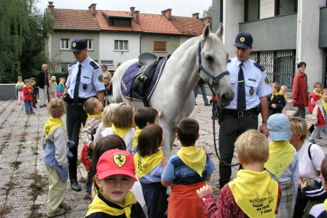

Cilji projekta Varna pot v šolo in domov:
- zagotoviti varnost otrok v prometu,
- zagotoviti partnersko sodelovanje z drugimi institucijami,
- aktivno vključiti otroke v učenje o prometni varnosti in
- krepiti pozitivno podobo policistov med otroki.

